Регламент проведения
испытания (теста) «Туристский поход»
Всероссийского физкультурно-спортивного комплекса
«Готов к труду и обороне» (ГТО)

Выполнение нормативов испытания туристский поход проводится в виде прохождения маршрута протяженностью не менее указанного количества километров, установленных государственными требованиями ВФСК «Готов к труду и обороне» с III по IX ступени, и проверки туристских навыков при прохождении маршрута.
Протяженность туристского маршрута составляет:
№п/п | Ступень | Протяженность, км
1 | III, VIII, IX | 5
2 | IV ,V , VII | 10
3 | VI | 15

Норматив «Туристский поход» выполняется в составе туристской группы в количестве, как правило, не более 15 человек на одного руководителя. В III–V ступенях туристская группа комплектуется из обучающихся в количестве от 8 до 20 человек и возглавляется как минимум двумя совершеннолетними руководителями.
С учетом специфики коллективного характера туризма и требований безопасности, туристский маршрут, проходится от старта до финиша одной группой без разделения.
Перед тестированием для участников проводится инструктаж, включающий основные правила безопасного поведения в туристском походе, а также проверяется наличие обязательного личного снаряжения для похода.
Список обязательного личного снаряжения:
- одежда по погоде: куртка, дождевик, головной убор;
- удобная обувь для движения по пересеченной местности (желательно с твердой подошвой);
- термос, сухой паек;
- средства личной гигиены, личная аптечка;
- спички в герметичной упаковке;
- компас;
- нож;
- карандаш (ручка);
- телефон (фотоаппарат).
Групповое снаряжение (предоставляется организаторами):
- палатка (1 шт. на группу 10-15 чел.)
- котелок 1 л (1 шт)
- веревка 10 мм – 1 бухта (20 м).
В каждой из III-IX ступеней для зачета норматива необходимо выполнить 7 навыков из 9-ти предложенных:
1. Установка палатки
2. Разжигание костра
3. Вязка узлов
4. Ориентирование на местности
5. Преодоление естественных препятствий
6. Оказание первой помощи
7. Выживание в природной среде
8. Экологические навыки
9. Транспортировка пострадавшего

1. Судейство туристского навыка по установке палатки
Выполняется группой 5 человек.
Задача – установить палатку в контрольное время (КВ) 10 минут.
Используются каркасные сферические палатки, состоящие из двух частей: внутренней и наружной – тент. Возможна другая модификация палатки.
Оценивается правильность выбора места для установки палатки, постановка, исправление ошибок в течение КВ.

Примерная схема установки каркасной сферической палатки
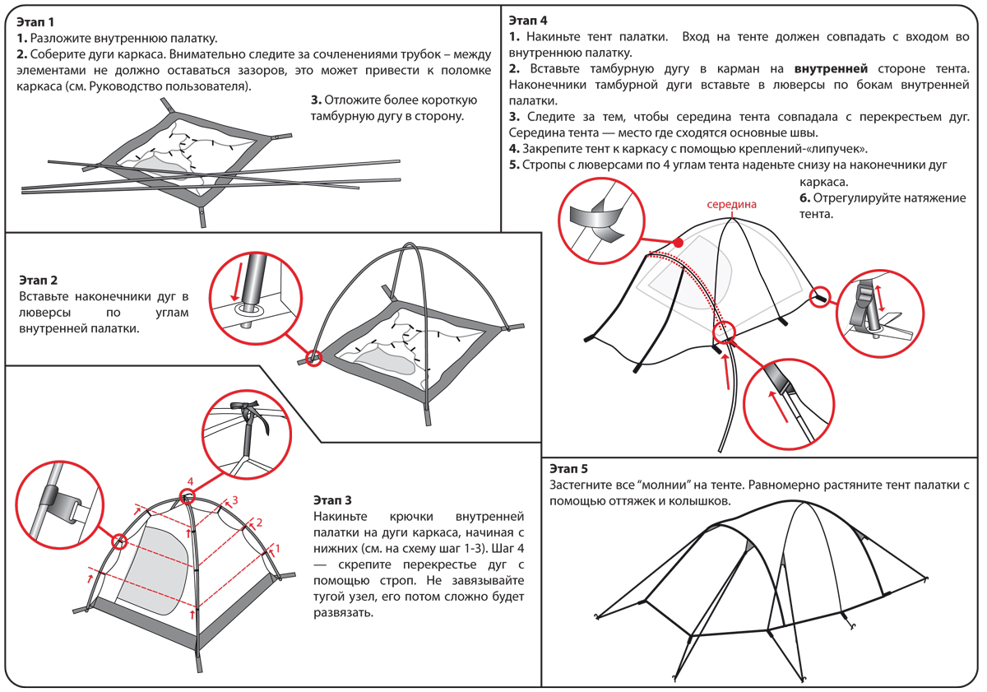
Критерии оценки установки палатки:
1. Соблюдение регламента установки (КВ-10 мин.)
2. Правильность выбора места для установки палатки
3. Установка палатки без ошибок: складки, перетяжка, неправильное расположение входа, оттяжка нижней части тента т.п. в контрольное время.
В таблице 1 представлены критерии оценки навыка по установке палатки.

Таблица 1
Критерии оценки туристского навыка по установке палатки

 | Возможные ошибки
Навык отработан в совершенстве | 1. Отсутствие ошибок  2. Все замечания по установке палатки исправлены в КВ
Не владеет навыком | 1. Превышение регламента установки палатки  2. Не устранены замечания по установке палатки в КВ

2. Судейство туристского навыка по разжиганию костра
Выполняется группой 5 чел.
Время выполнения задания (без учета времени на заготовку дров) – 10 минут.
Возможные варианты выполнения задания:
1.Вскипятить воду до состояния «белого ключа». Количество воды в котелке - 1 литр; если вода пролита, то ее доливают до этого объема.
2. Пережигание нитки, расположенной на 20 см выше уложенных дров, уровень укладки хвороста ограничивается проволокой, натянутой на высоте 30-50 см.
Разрешается использовать для разжигания только природные материалы и любое количество спичек, но одновременно можно зажигать только одну спичку.
Оцениваются следующие критерии:
1. Правильный выбор места для разжигания костра
2. Подготовка площадки
3. Правильная заготовка дров
4. Быстрая растопка и кипячение воды (пережигание нити)
В таблице 2 представлены критерии оценки навыка по разжиганию костра

Таблица 2
Критерии оценки туристского навыка по разжиганию костра

 | Возможные ошибки
Навык отработан в совершенстве | Отсутствие ошибок, уложились в КВ.
Не владеет навыком | Вода не закипела в КВ (нить не пережгли в КВ)

3. Судейство туристского навыка по вязке узлов
За КВ - 10 мин. каждый участник должен завязать 2 узла (на выбор судьи) из числа перечисленных: прямой, академический, булинь, проводник, восьмерка. Узел считается завязанным правильно при отсутствии перекручивания веревки, соответствии эталону (должен быть вывешен) и наличии контрольного узла (для всех узлов кроме восьмерки).
В таблице 3 представлены критерии оценки навыка по завязыванию узлов.

Таблица 3
Критерии оценки туристского навыка по вязке узлов

 | Возможные ошибки
Навык отработан в совершенстве | Правильно завязаны два узла.
Не владеет навыком | Не завязаны 2 узла, ошибки не исправлены

4. Судейство туристского навыка по ориентированию на местности
Каждый участник в ходе самого маршрута осваивает навыки ориентирования на местности, работая со спортивной картой. Возможные варианты выполнения задания по ориентированию на местности:
1. Движение по маркированному маршруту (примерно 1 км). Участник проходит дистанцию, обозначенную на местности маркировкой. Если он двигается строго по обозначенному маршруту, то будет встречать по пути контрольные пункты (КП), для подтверждения правильности прохождения на каждом КП следует делать фотографию на фоне номера КП.
2. Движение по нитке (примерно 1 км). В карте обозначена нитка маршрута – линия на карте, двигаясь по которой участник находит КП. Для подтверждения правильности прохождения на каждом КП следует делать фотографию на фоне номера КП.
В таблице 4 представлены критерии оценки туристского навыка по ориентированию на местности.

Таблица 4
Критерии оценки туристского навыка по ориентированию на местности

 | Возможные ошибки
Навык отработан в совершенстве | Найдены 4 КП из 5
Не владеет навыком | Найдено менее 4 КП

5. Судейство туристского навыка по преодолению препятствий
Оценивается обязательное прохождение двух препятствий на выбор из 4-х предлагаемых инструкторами похода:
1. Подъем, траверс, спуск по травянистому склону без страховки. Этап оборудуется на склоне крутизной 15-20 гр., протяженность каждого участка до 20 метров;
2. Преодоление чащобного, буреломного участка. Длина чащобного участка (завала) –до 20 метров;
3. Переправа по бревну с перилами (веревками). Длина бревна от 5 до 10 метров, диаметр 20-30 см.;
4. Спуск, подъем по склону при помощи перил (веревок). Этап оборудуется на склоне крутизной 20-40 гр, протяженность до 30 м.
В таблице 5 представлены критерии оценки туристского навыка по преодолению препятствий.

Таблица 5
Критерии оценки туристского навыка по преодолению препятствий

 | Возможные ошибки
Навык отработан в совершенстве | Преодоление не менее 2 –х препятствий
Не владеет навыком | Преодоление менее 2-х препятствий

6. Судейство туристского навыка по оказанию первой помощи
Участник в течении 10 мин. отвечает на вопросы (тест) по действиям в случае обморожения, ожога, теплового удара, поражения молнией, отравления, кровотечения.
В таблице 6 представлены критерии оценки навыка по оказанию первой помощи.

Таблица 6
Критерии оценки туристского навыка по оказанию первой помощи

 | Возможные ошибки
Навык отработан в совершенстве | Правильные ответы на 6 из 9 вопросов
Не владеет навыком | Менее 6-ти правильных ответов

7. Судейство экологического навыка
Группа демонстрирует на практике следующие задания:
- утилизация, сбор и вынос мусора;
- правильная заготовка дров;
- восстановление природной среды на местах разведения костра и организации привалов.
В таблице 7 представлены критерии оценки экологического навыка

Таблица 7
Критерии оценки экологического навыка

 | Возможные ошибки
Навык отработан в совершенстве | Задание выполнено
Не владеет навыком | Задание не выполнено (мусор не собран, место костра выбрано не правильно, нанесение вреда окружающей среде, рубка зеленых насаждений)

8. Судейство навыка выживания в природной среде
1. Участники проходят предстартовую проверку наличия личного снаряжения, одежды и обуви по погоде.
2. Участникам предлагают карточки с вопросами по выживанию человека в природной среде и вариантами ответов. Необходимо отметить тот вариант, который участник считает верным. Учитывается количество правильных ответов.
Возможные вопросы: съедобные и лекарственные растения, использование в пищу животных и рыб, организация ночлега без снаряжения, прогноз погоды, безопасность в походе и др.
В таблице 8 представлены критерии оценки навыка выживания в природной среде

Таблица 8
Критерии оценки навыка выживания в природной среде

 | Возможные ошибки
Навык отработан в совершенстве | 1. Задание выполнено  2. Правильные ответы на 6 из 9 вопросов
Не владеет навыком | 1. Задание не выполнено (отсутствие одежды и обуви по погоде)  2. Менее 6-ти правильных ответов

9. Судейство туристского навыка по транспортировке пострадавшего
Участники демонстрируют один из трех предложенных (на волокуше, на руках, на импровизированных носилках) способов транспортировки «пострадавшего».
В таблице 9 представлены критерии оценки навыка транспортировки пострадавшего

Таблица 9
Критерии оценки навыка транспортировки пострадавшего

 | Возможные ошибки
Навык отработан в совершенстве | Задание выполнено
Не владеет навыком | Задание не выполнено

Подведение итогов сдачи норматива
Отчетным документом о совершении туристского похода является протокол о приеме туристских навыков для III–IX ступеней.

Судейская коллегия оставляет за собой право вносит изменения в регламент в сторону упрощения (уменьшение количества навыков).

Приложение 1
Рекомендации по установке палатки
Подбирая место для палатки, следует обратить внимание на:
  - Муравейники, гнилые деревья, звериные тропы.
Если вы не желаете, чтобы ваш отдых был нарушен незваным гостем или упавшим деревом, то не ставьте палатку вблизи с этими объектами.
  - Мох.
Его мягкость, конечно, привлекает, но вот под ним обычно вода, а спать в сырости неприятно и опасно для здоровья.
  - Места, защищенные от солнца и дождя.
Таких мест много в хвойных лесах, хороши они защитой от некоторых нежеланных проявлений погодных условий. Еще плюсом является опавшая хвоя, на ней мягче и теплее. Минус только один — лесному зверью эти места тоже кажутся уютными.
  - Болото.
Ночевать на нем, конечно, нежелательно, но если пришлось, то найдите наименее опасный участок, укрепите его и ставьте палатку.
  - Снег.
Зимой в походы тоже ходят. Перед тем, как устанавливать палатку, снег надо утрамбовать.
  - Песок.
Весь песок снаружи, через некоторое время окажется внутри палатки. Поэтому не рекомендуем выбирать песчаные места.
  - Кусты.
От них лучше держаться подальше. В кустарниках живут комары и мошки. Они, естественно, будут рады вам, а вот вы им вряд ли.
  - Костер и ветер.
Искры от костра не должны долетать до палатки, лучше, если они будут лететь вообще в другую сторону. Поэтому проверьте направление ветра и расстояние от палатки до костра.

Приложение 2
Рекомендации по разжиганию костра
На рисунке 2 представлены некоторые виды костров. Ниже дано их описание.
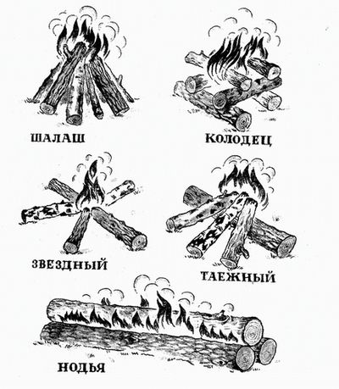
Рис.2 Виды костров

1. «Шалаш». Такой костер требует большого количества дров. Дрова вкладывают наподобие шалаша или домика. Внизу помещается растопка. На таком костре удобно готовить пищу. Так же его используют для освещения.
2. «Колодец» представляет собой четырехугольный костер, сложенный из толстых поленьев. Все внутреннее пространство заполняется хворостом, мелкими дровами, сухой травой и другой растопкой. Иногда, если требуется большой костер, вместо поленьев используют длинные бревна.
3. «Нодья» складывается из хвойных бревен длиной до трех метров и диаметром более тридцати сантиметров. Классическая нодья: два бревна, уложенные продольно одно на другое, закрепленные по бокам четырьмя колышками из влажного дерева, вбитыми в землю. Иногда используются три бревна: два укладываются параллельно на землю, сверху – третье бревно, а между ними – колышки из влажной древесины. Тем самым создается подток воздуха, а кроме того проще заложить растопку. Часто нодью складывают на месте догорающего костра, давшего много углей. Угли разгребают по всей длине бревен.
4. «Звездный костер» используют как для обогрева, так и для приготовления пищи. Его складывают из 5-10 –ти крупных бревен до трех метров длиной. Концы бревен складывают вместе на подобие звезды. По мере прогорания поленья двигают к центру.
5. «Таежный костер» является одним из вариантов ночного костра. На длинное бревно под небольшим углом укладываются три-четыре бревна. Обычно применяется для обогрева ночью.
Для разведения костра предпочтительнее выбирать защищенное от ветра место, не ближе 5-6 метров от палаток, деревьев, кустарников. Так, чтобы на них не летели искры. Над огнем не должно быть веток, а снизу — выступающих из земли корней. Никогда не разводите костер в хвойных молодняках, около хлебного поля, на слое сухой травы, хвои, мха.
Для разведения костра желательно использовать старое кострище. Если его нет, на выбранном месте снимают дерн и кладут его в тень землей вверх. Вблизи будущего костра в радиусе 0,5-1 метра очистите землю от всего, что способно загореться от искр — сухой хвои, листьев.
Разведение костра начинается с зажигания растопки. Растопка — какой-то материал, способный на небольшое время дать достаточно крупное пламя, чтобы от него занялись совсем тонкие сухие ветви толщиной со спичку. Затем подкладывают сучья побольше, приближающиеся по толщине к карандашу. Когда разгорятся и эти, кладут следующие, толщиной в палец. Так, постепенно, кладут в костер все более и более толстые дрова.
Понятно, что все дрова должны быть обязательно сухими. На растопку обычно идет бумага, реже — береста. Надо только помнить, что снимать для растопки бересту с берез, растущих возле бивака, недопустимо. Бересту обычно запасают впрок, когда во время перехода находят гнилое или упавшее дерево. Опытные туристы часто обходятся без бумаги или бересты. В качестве растопки они употребляют либо очень тонкую лучину (почти стружку), которую берут из середины сухого полена, расколотого вдоль, либо то, что туристы называют паутинкой — мелкие сухие веточки ели. Их почти всегда можно найти на крупной ели, если заглянуть под свисающие ветви у ствола.
Растопку обычно укладывают прямо на землю, а сверху на нее кладут веточки или лучинки из первой партии топлива, но не всю заготовленную паутинку или лучину, а только часть их, так, чтобы растопка не оказалась заваленной ими. Растопку следует поджигать снизу — тогда она прогорит вся, до конца. Если зажечь растопку сверху, то нередко прогорает только верхняя ее часть, а затем пламя гаснет: огонь вниз распространяется очень плохо. Те из них, которые идут на растопку или на первую партию топлива, сопоставимы по толщине со спичкой и горят очень часто не дольше, чем спичка. Поэтому первые две-три минуты нужно все время очень быстро подкладывать в огонь новое и новое топливо. При этом нельзя валить его в огонь как попало. Надо укладывать топливо в костер таким образом, чтобы между ветками, лучинами или чурками оставались просветы, необходимые для доступа воздуха.
Так постепенно увеличивается толщина сучьев и поленьев, закладываемых в костер. Разведение костра можно считать оконченным, когда получена небольшая кучка жарко тлеющих углей. До тех пор, пока в костре не образовались угли, он может погаснуть очень легко.

Приложение 3
Рекомендации по вязке узлов
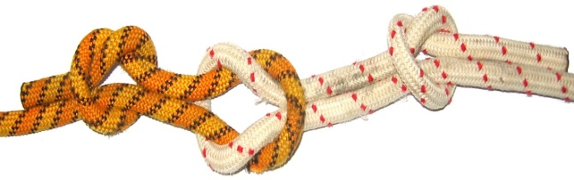
Прямой (морской) (рис.3) - применяется для связывания верёвок одинакового диаметра, сейчас на практике почти не используется, т.к. недостаточно надёжен. Вместо него используются новые, более надёжные узлы, описанные ниже. На коренном конце делается петля, в неё снизу продевается рабочий конец, затем рабочим концом петля обносится сзади и снизу, и он вынимается из петли обратно. Возможен и другой способ завязывания прямого узла. Узел обязательно расправляется и слегка затягивается. Следует проследить, чтобы короткие и длинные концы выходили из угла напротив друг друга, после чего завязываются контрольные узлы.
Рис.3 Прямой узел
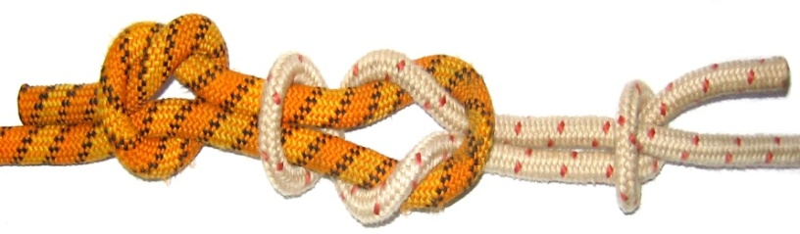
Узел Академический (рис.4) применяется для связывания веревок разного диаметра. Берем две веревки разного диаметра, более толстой веревкой делаем петлю, а ходовой конец тонкой веревки заводим в петлю из толстой веревки и обкручиваем её два раза. Затем тонкий конец ходовой веревки выводим обратно из петли. Узел расправляется и затягивается. На обоих концах вяжутся контрольные узлы.
Рис.4 Академический узел
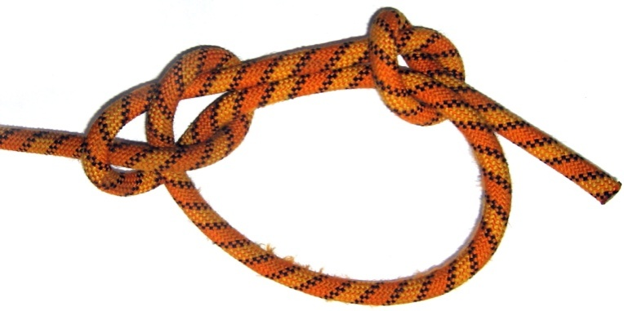
Узел Булинь (обвязочный) (рис.5) применяется для закрепления верёвки на рельефе или для обвязки человека (если отсутствует пояс Абалакова) или страховочная система, следует только отметить, что петля, в которую пропускается ходовой конец, обязательно должна быть сделана на конце, который будет потом нагружаться.
Рис.5 Узел булинь
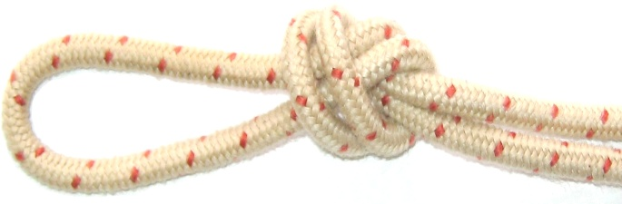
Узел Проводника (рис.6) вяжется на концах верёвок для закрепления на рельефе или на страховочной системе участника, на концах верёвок и лент, используемых для самостраховки. Способ вязки: конец верёвки складывают петлей, и эта петля накладывается сама на себя, образуется как бы «петля из петли», после чего рабочая петля обносится вокруг коренной, поворачивается на 180°, вынимается во вторую петлю и затягивается. Для закрепления верёвки и в некоторых других случаях узел, затем рабочий коней обносится вокруг того, за что крепится верёвка (камень, выступ, дерево и т.д.) и рабочим концом прослеживается завязанный раньше контрольный узел аналогично встречному узлу. Узел проводника обязательно требует контрольного узла, так как трение в нём не достаточно велико и на практике часто заменяется восьмёркой.
Рис.6 Узел проводника
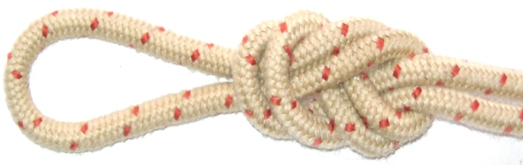
Узел Восьмёрка (рис.7) применяется, так же как и узел проводника, но является более надёжным и не требует контрольного узла, т. к. трение в нём велико. Первый этап его вязки такой же, как и узла проводника, но рабочая петля обносится на полный оборот, т.е. на 360° и вынимается в то же отверстие. Полученный узел имеет характерный рисунок, напоминающий восьмёрку, поэтому легко запоминается. Так же как и проводник, узел может быть завязан одним концом.
Рис.7 Узел восьмерка
Приложение 4
Азимут и техника его определения
Азимут(направление) – это угол от северного направления магнитной стрелки компаса до направления на объект (предмет). Отсчитывается строго по часовой стрелке. Его значения могут быть от 0° до 360°.
Магнитный азимут определяется с помощью компаса.
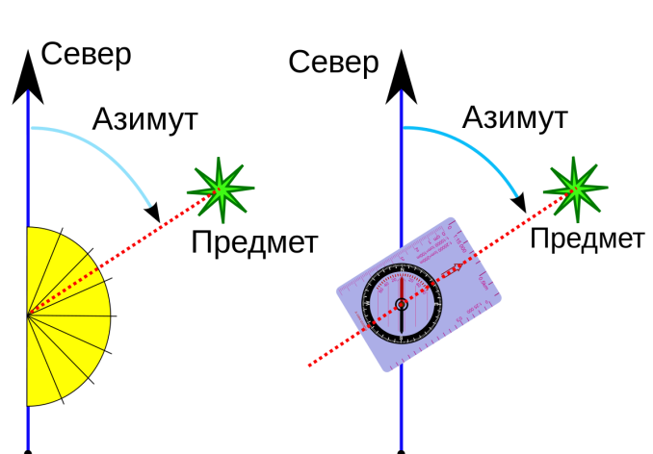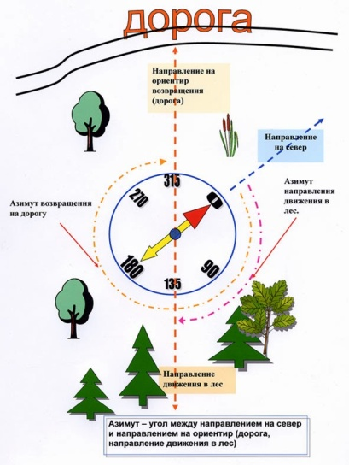
При этом поворачивают компас в горизонтальной плоскости до тех пор, пока северный конец стрелки не установится против нулевого деления шкалы. Затем, не меняя положения компаса, устанавливают визирное приспособление так, чтобы линия визирования через целик и мушку совпала с направлением на предмет. Отсчет шкалы против мушки соответствует величине определяемого магнитного азимута направления на местный предмет.

